



**Windows 7 / VirtualBox**

**Manual de instalação**

**Modelo: 5.2.12**

Por: Gustavo Roberto da Silva

**Conteúdo do manual:**

Criação da maquina virtual 1

Instalando o Windows 7 6

**Manual de Instruções**

Este manual tem instruções para instalação do sistema operacional **Windows 7** usando o **VirtualBox.**

Criação da maquina virtual **–** VirtualBox

* Abra o VirtualBox dando dois cliques no seu ícone:



* Após isso clique no icone Novo presente no canto da tela.

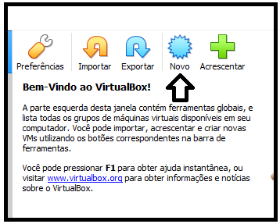

* 1-Em **nome**: informe o nome que gostaria de dar para a maquina virtual.:
* 2-Em **tipo**: coloque Microsoft Windows:
* 3-Em **versão**: coloque Windows 7 (64-bit):
* 4-Digite **2048** na caixa:
* 5-Selecione essa opção:
* 6-clique em criar:

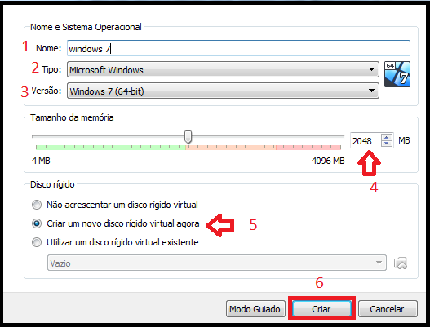

* Clique **próximo**:

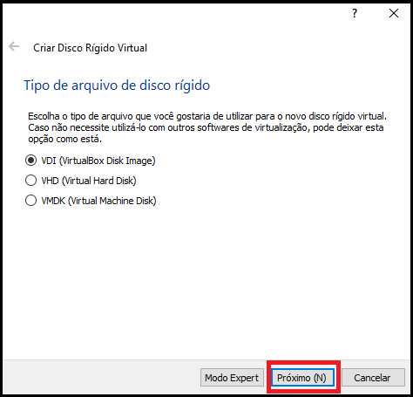

* Selecione **dinamicamente alocado** depois clique em **próximo:**

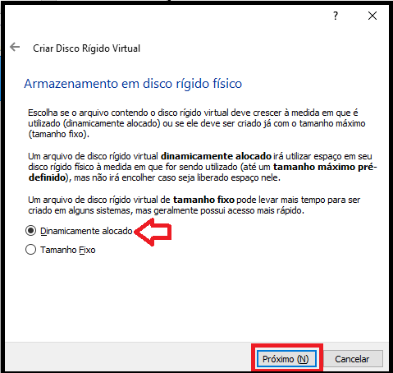

* Digite **20,00GB** na caixa e clique **criar**: 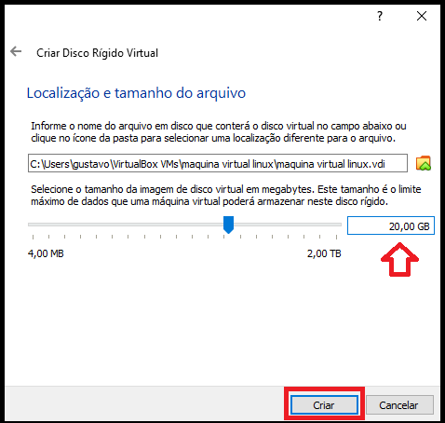
* Pronto a maquina virtual foi criada: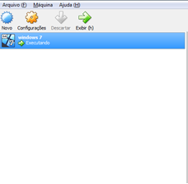

Instalando o Windows 7 **–** VirtualBox

* Usando o VirtualBox clique em **iniciar** para iniciar a maquina virtual: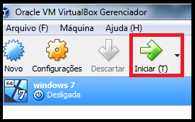
* 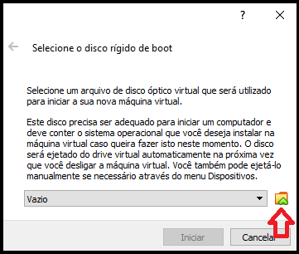Clique na **pasta** no canto direito da janela:
* Clique em **acrescentar** no topo da janela: 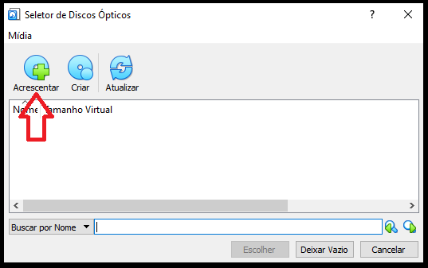
* 1**-**Acesseesse **diretório:**:
* 2-encontre o arquivo ISO **Windows 7**:
* 3-clique em **abrir**: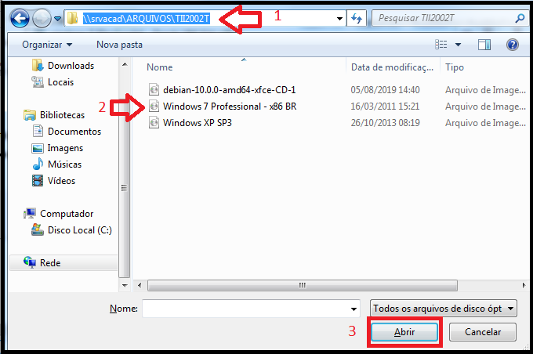
* Clique em **escolher:**

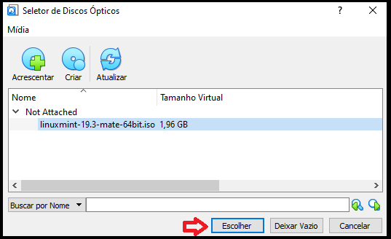

* 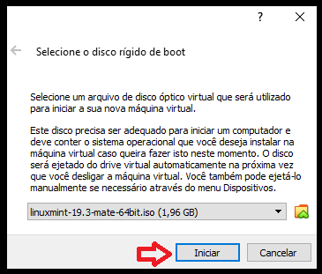Clique em **iniciar**:
* Espere o sistema iniciar :
* Com o sistema iniciado clique em **avançar:**

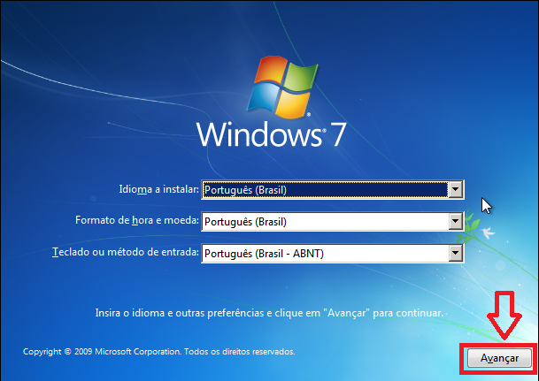

* Selecione instalar agora:

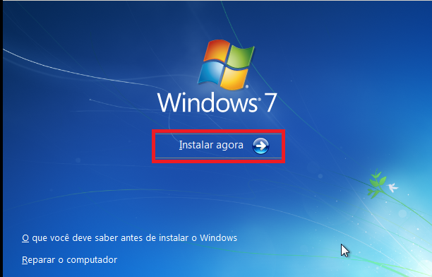

* 1-leia os termos de uso:
* 2-aceite o termos de uso:
* 3-clique em avançar:

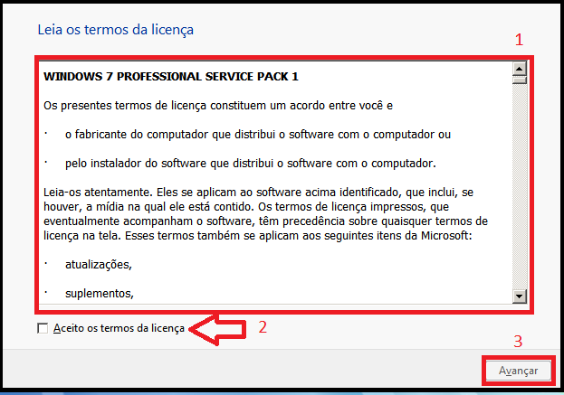

* Selecione a opção personalizada: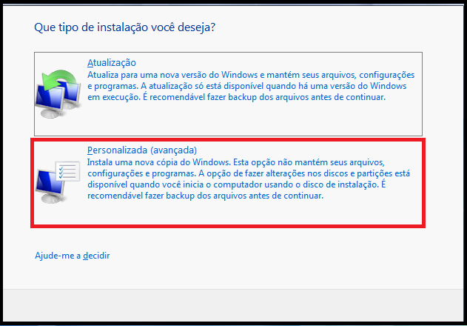
* Clique em avançar: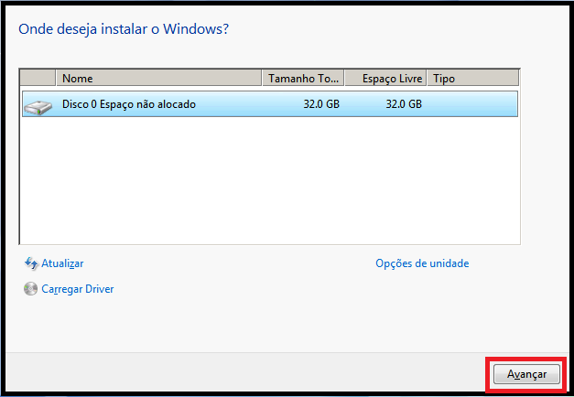
* 1-Digite **seu** **nome**:
* 2- clique em **avançar**: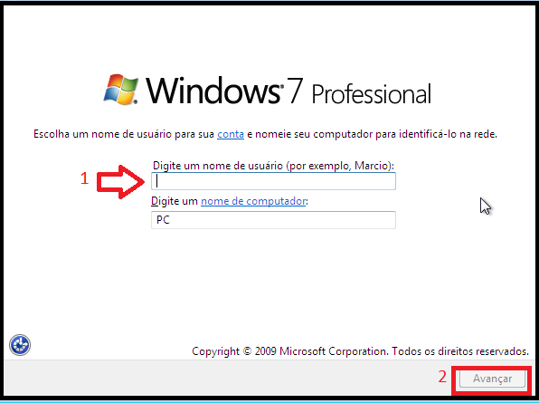
* 1-Digite uma **senha** se quiser:
* 2-clique em **avançar**: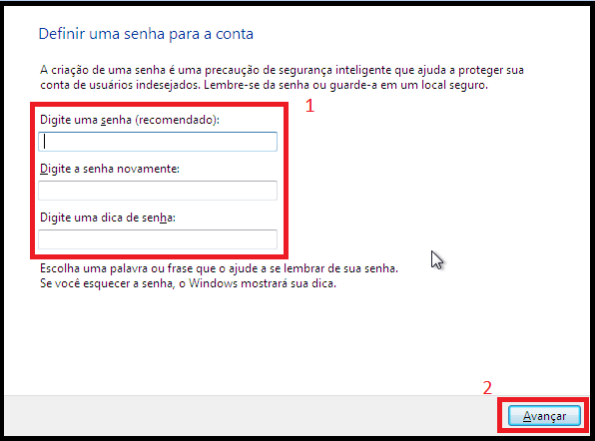
* Selecione a primeira opção:

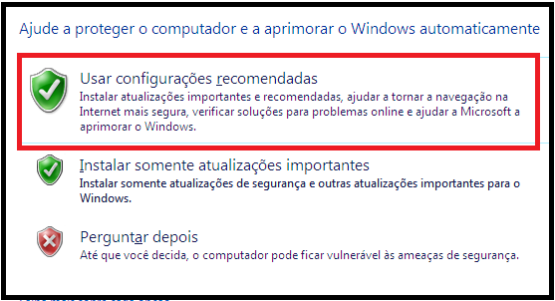

* 1-Coloque a hora certo:
* 2-clique em avançar: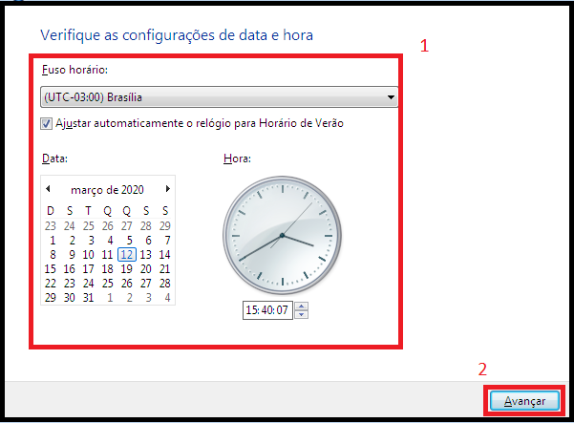
* Selecione a rede de acordo com seu uso: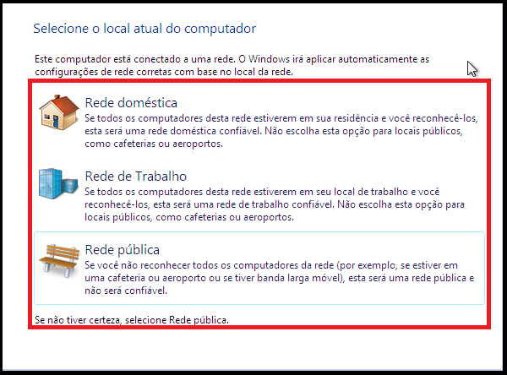
* Pronto o Windows 7 foi instalado!!!

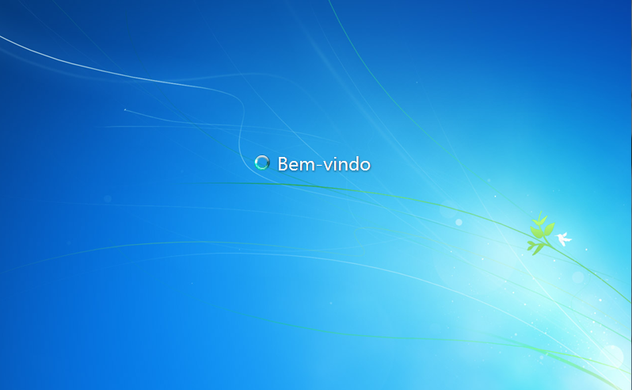

**Obrigador por ler!!!**